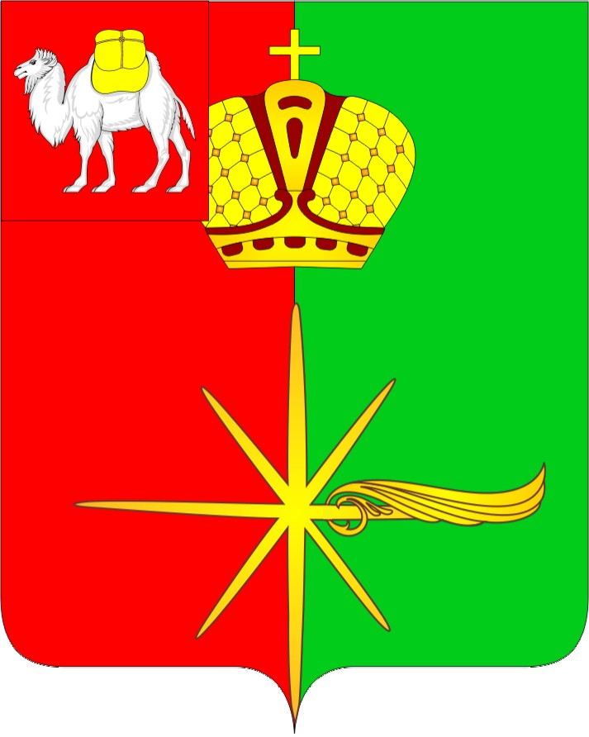

АДМИНИСТРАЦИЯ
КАРТАЛИНСКОГО ГОРОДСКОГО ПОСЕЛЕНИЯ
ЧЕЛЯБИНСКОЙ ОБЛАСТИ

РАСПОРЯЖЕНИЕ

«___23___»____06____2017 г. №___201-р___
г. Карталы

О создании комиссии по
благоустройству на территории
Карталинского городского поселения

В соответствии с Федеральным законом Российской Федерации от 06.10.2003 года № 131- ФЗ «Об общих принципах организации местного самоуправления в Российской Федерации», Решением Совета депутатов Карталинского городского поселения от 27.03.2013 года № 15 «Об утверждении «Правил благоустройства территории Карталинского городского поселения», в целях усиления контроля за состоянием благоустройства и санитарной очистки на территории Карталинского городского поселения:
1. Создать при администрации Карталинского городского поселения комиссию по благоустройству в следующем составе:
Председатель комиссии:
Мятченко К.А. | - заместитель главы Карталинского городского поселения.
Заместитель председателя комиссии:
Солодкова А.Ю. | - начальник отдела архитектуры и градостроительства, главный архитектор администрации Карталинского городского поселения.
Секретарь комиссии:
Алиева М.А. | - начальник отдела по управлению муниципальным имуществом и земельными ресурсами администрации Карталинского городского поселения.
Члены комиссии:
Боровков В.Л. | - начальник Межмуниципального отдела МВД России «Карталинский» (по согласованию);
Горячева Ю.В. | - специалист отдела по экономике, торговле, бытовому  2  обслуживанию и малому предпринимательству администрации Карталинского городского поселения;
Звездина С.А. | - начальник территориального отдела Управления Роспотребнадзора по Челябинской области в Карталинском, Брединском и Варненском районах (по согласованию);
Кобзев А.Н. | - директор филиала Открытого Акционерного Общества «Челябоблкоммунэнерго» филиал Карталинские электротепловые сети» (по согласованию);
Никитин С.В. | - депутат Совета депутатов Карталинского городского поселения, член комиссии по городскому хозяйству (по согласованию);
Романов И.А. | - начальник Отдела участковых уполномоченных полиции и подразделения по делам несовершеннолетних Межмуниципального отдела МВД России «Карталинский» (по согласованию);
Старостина Н.А. | - инженер - эколог Управления строительства инфраструктуры и жилищного коммунального хозяйства Карталинского муниципального района (по согласованию);
Шувалов А.А. | - депутат Совета депутатов Карталинского городского поселения, председатель комиссии по городскому хозяйству (по согласованию).
2. Распоряжение администрации Карталинского городского поселения от 19.01.2016 года №10 – р «О создании комиссии по благоустройству на территории Карталинского городского поселения», считать утратившим силу.
3. Разместить настоящее распоряжение на официальном сайте администрации Карталинского городского поселения.
4. Контроль за исполнением настоящего распоряжения оставляю за собой.

Исполняющий обязанности Главы
Карталинского городского поселения К.А.Мятченко

